levantamento de requisitos

## Biblioteca

**Nome:** Wallace Santos Ribeiro N: 35

**Nome:**

2°O



# LEVANTAMENTO

# CONCLUSIVO

## BIBLIOTECA PROJETO

## CARVALHO

Biblioteca inaugurada a 2 anos atrás a base de um projeto social com intuito de trazer conhecimento com os livros em comunidades mais carentes. Biblioteca projeto carvalho tem parcerias com editoras de livros recentes e Ongs que ajudam a biblioteca.

## Histórico

* A biblioteca possui mais de 200 livros;
* Representantes da biblioteca participam de eventos de leitura;
* Os livros mais cotados são de Terror e Heróis;
* A biblioteca é um ponto de jovens estudantes;

## LOCALIZAÇÃO

* R. da Consolação, 94 - República, São Paulo - SP, 01302-000
* F935+25 República, São Paulo - SP

# LEVANTAMENTO FUNCIONAL

DEFINIR O QUE SERÁ INFORMATIZADO:

* Estoque de livros.
* Cadastro de clientes.
* Disponibilidade dos livros

A serem emprestados.

* Reserva de livros, para

O cliente.

* Cadastro de funcionários.

COMO FUNCIONA CADA PROCESSO:

* Para o cliente fazer empréstimo de um livro

É necessário ele estar cadastrado na biblioteca

E um funcionário deve registrar os livros emprestados

E verificar a data de expedição.

* Um funcionário verifica a quantidade de livros no estoque.
* Um funcionário deve verificar o status e a demanda de um cliente

A diferentes livros.

PROBLEMAS ATUAIS A SEREM CORRIGIDOS:

* Demora para a realização desses processos.
* Dificuldade de organização de livros estocados.
* Falta de documentação de clientes.

FACILIDADES A SEREM AGREGADAS FUTURAS:

* Reserva online de um livro.

# ESTUDO DE NAVEGABILIDADE

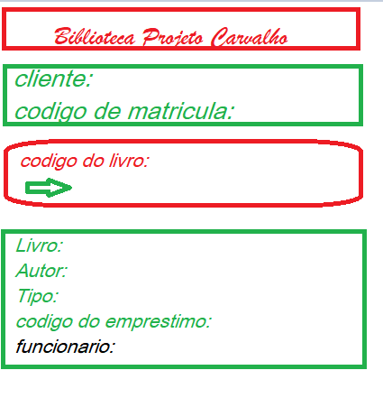

# LEVANTAMENTO DE DADOS